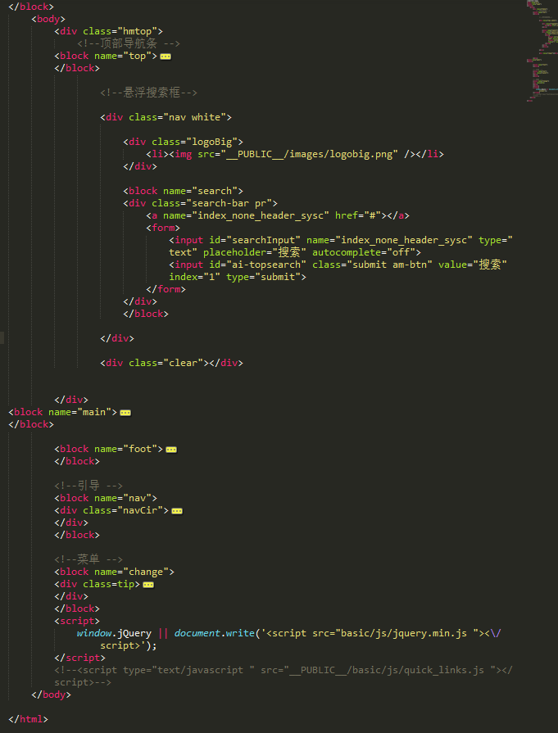

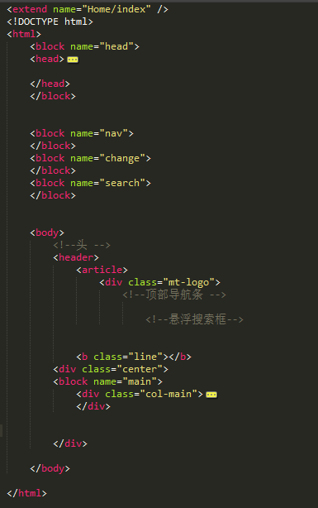

主模板的命名块。子模板要用的就不要管，但是子模板特有的要进行重写，这里的head块和main块就是我重写的块。

但是主模板有的你也会有，所以不需要的就将其置空，置空方法如图2